ФИО члена СНК | Наименование мероприятия | Результат участия | Скан-копии подтверждающих документов
Рудь Вячеслав Юрьевич | Кубок имени Академика  М.И. Перельмана  12-17 апреля 2021 г. | Диплом 3 степени | https://www.sechenov.ru/pressroom/news/itogi-kubka-mezhdunarodnoy-studencheskoy-khirurgicheskoy-olimpiady-im-akademika-m-i-perelmana-/
 | Кубок имени Академика  М.И. Перельмана  12-17 апреля 2021 г. | Диплом 2 степени
 | Кубок имени Академика  М.И. Перельмана  12-17 апреля 2021 г. | Диплом 2 степени
 | 6 Олимпиада по хирургии имени  А.Ю. Созон-Ярошевича  1-6 февраля 2021 г. | Диплом 1 степени
 | Лучшая студенческая научная работа  03.06.2020 г. | Диплом 1 степени
 | 7 Олимпиада по хирургии им.  А.Ю. Созон-Ярошевича  24-25 декабря 2021 г. | Диплом 1 степени
Демитриченко Артемий Валерьевич | Кубок имени Академика  М.И. Перельмана  12-17 апреля 2021 г. | Диплом 3 степени
 | Кубок имени Академика  М.И. Перельмана  12-17 апреля 2021 г. | Диплом 2 степени
 | 7 Олимпиада по хирургии имени  А.Ю. Созон-Ярошевича  24-25 декабря 2021 г. | Диплом 1 степени
 | 6 Олимпиада по хирургии имени  А.Ю. Созон-Ярошевича  1-6 февраля 2021 г. | Диплом 1 степени
 | 6 Олимпиада по хирургии имени А.Ю. Созон-Ярошевича  1-6 февраля 2021 г. | Диплом 1 степени
Мустафаев Али Шамсаддинович | Кубок имени Академика  М.И. Перельмана  12-17 апреля 2021 г. | Диплом 1 степени
 | 7 Олимпиада по хирургии имени  А.Ю. Созон-Ярошевича  24-25 декабря 2021 г. | Диплом 1 степени
 | Лучшая студенческая научная работа  03.06.2020 г. | Диплом 1 степени
 | Региональный этап Северо-западного федерального округа XXIX Всероссийской студенческой олимпиады по хирургии им.  М. И. Перельмана  7-8 февраля 2020 г. | Диплом 3 степени
 | 5 Олимпиада по хирургии имени  А.Ю. Созон-Ярошевича  14 декабря 2019 г. | Диплом 1 степени
 | 5 Олимпиада по хирургии имени  А.Ю. Созон-Ярошевича  14 декабря 2019 г. | Диплом 1 степени
Блейк Павел Алексеевич | Конкурс «Умник»  2019 г. | Диплом 1 степени
 | XXII конкурс бизнес-идей, научно-технических разработок и научно-исследовательских проектов «Молодые, дерзкие, перспективные»  2019 г. | Сертификат
Александров Александр Владимирович | Кубок имени Академика  М.И. Перельмана  12-17 апреля 2021 г. | Диплом 3 степени
 | Кубок имени Академика  М.И. Перельмана  12-17 апреля 2021 г. | Диплом 1 степени
 | Кубок имени Академика  М.И. Перельмана  12-17 апреля 2021 г. | Диплом 2 степени
 | Региональный этап Северо-западного федерального округа XXIX Всероссийской студенческой олимпиады по хирургии им.  М. И. Перельмана  7-8 февраля 2020 г. | Диплом 2 степени | 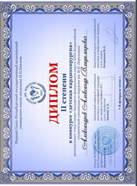
 | II Всероссийская олимпиада по кардиологии  22-23 мая 2020 г. | 1 место
 | I Республиканская олимпиада по хирургии  11-12 декабря 2020 г. | 1 место
 | I Республиканская олимпиада по хирургии  11-12 декабря 2020 г. | 1 место
 | I Республиканская олимпиада по хирургии  11-12 декабря 2020 г. | 1 место
 | 6 Олимпиада по хирургии имени  А.Ю. Созон-Ярошевича  1-6 февраля 2021 г. | Диплом 1 степени
 | 6 Олимпиада по хирургии имени  А.Ю. Созон-Ярошевича  1-6 февраля 2021 г. | Диплом 1 степени
 | Региональный этап Северо-западного федерального округа XXIX Всероссийской студенческой олимпиады по хирургии им.  М. И. Перельмана  7-8 февраля 2020 г. | Диплом 2 степени | 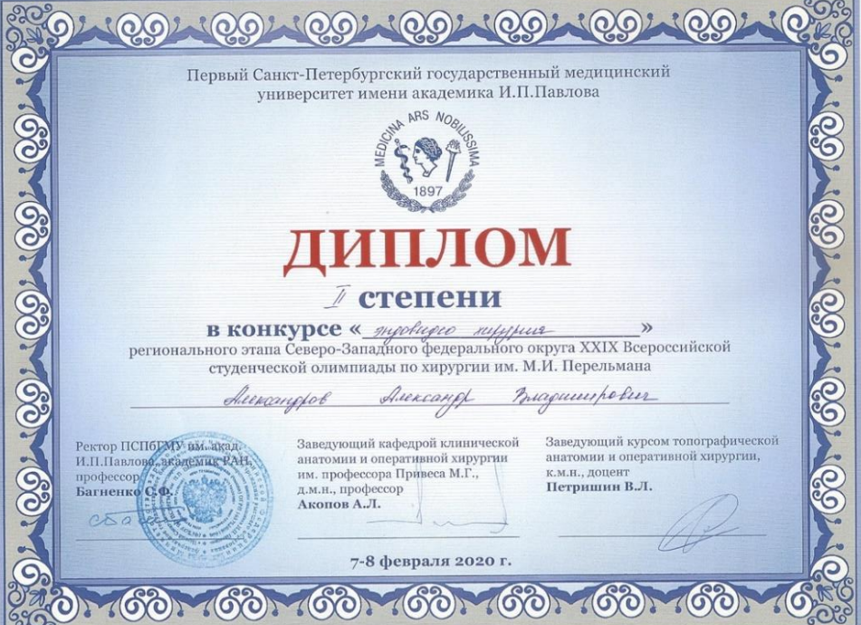
 | Лучшая студенческая научная работа  2019 г. | Диплом 3 степени | 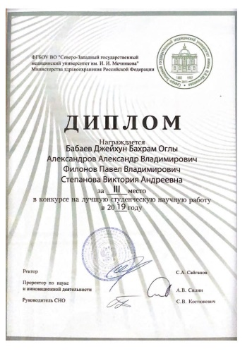
Крылов Иван Иванович | Кубок имени Академика  М.И. Перельмана  12-17 апреля 2021 г. | Диплом 1 степени
 | Кубок имени Академика  М.И. Перельмана  12-17 апреля 2021 г. | Диплом 3 степени
Айдемирова Жанна Барудиновна | Региональный этап Северо-западного федерального округа XXIX Всероссийской студенческой олимпиады по хирургии  им. М. И. Перельмана  7-8 февраля 2020 г. | Диплом 3 степени
 | Региональный этап Северо-западного федерального округа XXIX Всероссийской студенческой олимпиады по хирургии им.  М. И. Перельмана  7-8 февраля 2020 г. | Диплом 3 степени
 | Лучшая студенческая научная работа  03.06.2020 г. | Диплом 1 степени
Елистратов Лев Михайлович | Региональный этап Северо-западного федерального округа XXIX Всероссийской студенческой олимпиады по хирургии им.  М. И. Перельмана  7-8 февраля 2020 г. | Диплом 2 степени
 | 6 Олимпиада по хирургии имени  А.Ю. Созон-Ярошевича  1-6 февраля 2021 г. | Диплом 1 степени
Соловьева Анастасия Дмитриевна | Региональный этап Северо-западного федерального округа XXIX Всероссийской студенческой олимпиады по хирургии им.  М. И. Перельмана  7-8 февраля 2020 г. | Диплом 2 степени
 | Региональный этап Северо-западного федерального округа XXIX Всероссийской студенческой олимпиады по хирургии им.  М. И. Перельмана  7-8 февраля 2020 г. | Диплом 1 степени
 | 6 Олимпиада по хирургии имени А.Ю. Созон-Ярошевича  1-6 февраля 2021 г. | Диплом 1 степени
 | Кубок имени Академика  М.И. Перельмана  12-17 апреля 2021 г. | Диплом 3 степени
 | 6 Олимпиада по хирургии имени А.Ю. Созон-Ярошевича  1-6 февраля 2021 г. | Диплом 1 степени
 | 5 Олимпиада по хирургии имени А.Ю. Созон-Ярошевича  14 декабря 2019 г. | Диплом 1 степени | 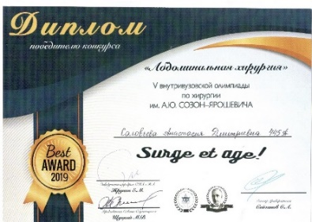
 | Лучшая студенческая научная работа 03.06.2020 г. | Диплом 1 степени
Ракита Сергей Юрьевич | I Республиканская олимпиада по хирургии  11-12 декабря 2020 г. | 1 место
 | I Республиканская олимпиада по хирургии  11-12 декабря 2020 г. | 2 место
 | Региональный этап Северо-западного федерального округа XXIX Всероссийской студенческой олимпиады по хирургии им.  М. И. Перельмана  7-8 февраля 2020 г. | Диплом 2 степени
 | I Республиканская олимпиада по хирургии  11-12 декабря 2020 г. | 1 место
 | I Республиканская олимпиада по хирургии  11-12 декабря 2020 г. | 1 место | 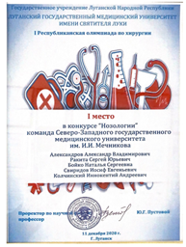
 | I Республиканская олимпиада по хирургии  11-12 декабря 2020 г. | 1 место | 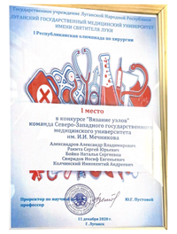
 | I Республиканская олимпиада по хирургии  11-12 декабря 2020 г. | 1 место
 | I Республиканская олимпиада по хирургии  11-12 декабря 2020 г. | 2 место
 | Кубок имени Академика  М. И. Перельмана  12-17 апреля 2021 г. | Диплом 2 степени
 | Кубок имени Академика  М. И. Перельмана  12-17 апреля 2021 г. | Диплом 1 степени | Ссылка на открытые источники о конкурсе: https://www.sechenov.ru/pressroom/news/itogi-kubka-mezhdunarodnoy-studencheskoy-khirurgicheskoy-olimpiady-im-akademika-m-i-perelmana-/
 | 6 Олимпиада по хирургии имени  А.Ю. Созон-Ярошевича  1-6 февраля 2021 г. | Диплом 1 степени
 | 6 Олимпиада по хирургии имени  А.Ю. Созон-Ярошевича  1-6 февраля 2021 г. | Диплом 1 степени
Подъезжих Сергей | Кубок имени академика  М. И. Перельмана  12-17 апреля 2021 г. | Диплом 3 степени
 | 6 Олимпиада по хирургии имени А.Ю. Созон-Ярошевича  1-6 февраля 2021 г. | Диплом 1 степени
 | 7 Олимпиада по хирургии имени  А.Ю. Созон-Ярошевича  24-25 декабря 2021 г. | Диплом 1 степени
 | 6 Олимпиада по хирургии имени А.Ю. Созон-Ярошевича  1-6 февраля 2021 г. | Диплом 1 степени
Кулинич Вероника | 7 Олимпиада по хирургии имени  А.Ю. Созон-Ярошевича  24-25 декабря 2021 г. | Диплом 1 степени | 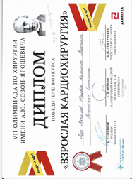
 | 7 Олимпиада по хирургии имени  А.Ю. Созон-Ярошевича  24-25 декабря 2021 г. | Диплом 1 степени
Реснянская Екатерина | 7 Олимпиада по хирургии имени  А.Ю. Созон-Ярошевича  24-25 декабря 2021 г. | Диплом 1 степени
 | 7 Олимпиада по хирургии имени  А.Ю. Созон-Ярошевича  24-25 декабря 2021 г. | Диплом 1 степени | 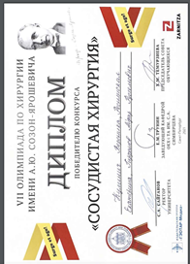
 | 7 Олимпиада по хирургии имени  А.Ю. Созон-Ярошевича  24-25 декабря 2021 г. | Диплом 1 степени | 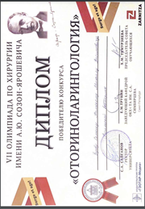
Шахабадинов Вадим Якубович | 7 Олимпиада по хирургии имени  А.Ю. Созон-Ярошевича  24-25 декабря 2021 г. | Диплом 1 степени
 | 7 Олимпиада по хирургии имени  А.Ю. Созон-Ярошевича  24-25 декабря 2021 г. | Диплом 1 степени
Мустафина Екатерина Андреевна | 7 Олимпиада по хирургии имени  А.Ю. Созон-Ярошевича  24-25 декабря 2021 г. | Диплом 1 степени | 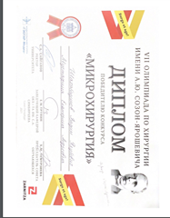
 | 7 Олимпиада по хирургии имени  А.Ю. Созон-Ярошевича  24-25 декабря 2021 г. | Диплом 1 степени
Серебряков Евгений Алексеевич | 7 Олимпиада по хирургии имени  А.Ю. Созон-Ярошевича  24-25 декабря 2021 г. | Диплом 1 степени
Гирфанов Айдар Рустемович | 7 Олимпиада по хирургии имени  А.Ю. Созон-Ярошевича  24-25 декабря 2021 г. | Диплом 1 степени
Зуев Семен | 7 Олимпиада по хирургии имени  А.Ю. Созон-Ярошевича  24-25 декабря 2021 г. | Диплом 1 степени
 | 6 Олимпиада по хирургии имени  А.Ю. Созон-Ярошевича  1-6 февраля 2021 г. | Диплом 1 степени
Толгский Михаил Васильевич | 7 Олимпиада по хирургии имени  А.Ю. Созон-Ярошевича  24-25 декабря 2021 г. | Диплом 1 степени
Щемеров Николай Васильевич | 6 Олимпиада по хирургии имени  А.Ю. Созон-Ярошевича  1-6 февраля 2021 г. | Диплом 1 степени
 | 6 Олимпиада по хирургии имени  А.Ю. Созон-Ярошевича  1-6 февраля 2021 г. | Диплом 1 степени
 | Кубок имени академика  М. И. Перельмана  19-22 февраля 2019 г. | Диплом 2 степени | 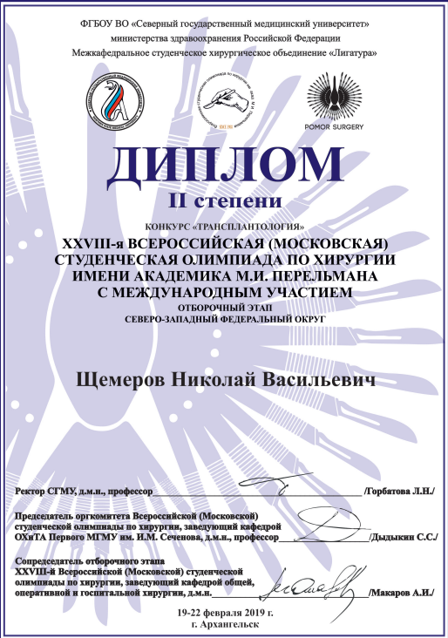
 | Лучшая студенческая научная работа  2018 г. | Диплом 2 степени | 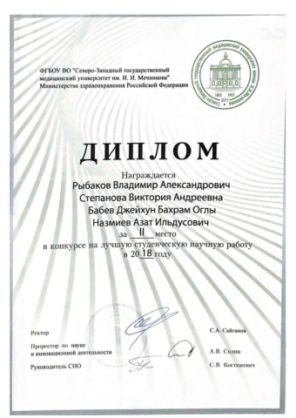
Степанова Виктория Андреевна | Лучшая выпускная квалификационная работа  2020 г. | Диплом 1 степени | 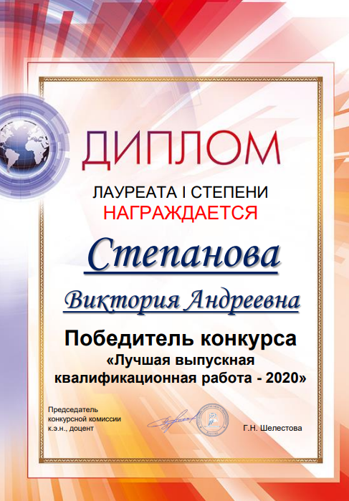
 | Лучшая студенческая научная работа  2018 г. | Диплом 2 степени
 | Лучшая студенческая научная работа  2019 г. | Диплом 3 степени
Назмиев Азат Ильдусович | Международный конкурс проектов в сфере образования «Interclover-2018»  декабрь 2017 г. – январь 2018 г. | Диплом 1 степени | 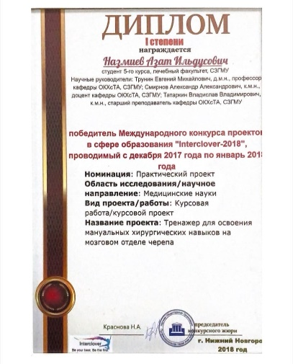
 | Конкурс «Студент года – 2017»  2017 г. | Победитель | 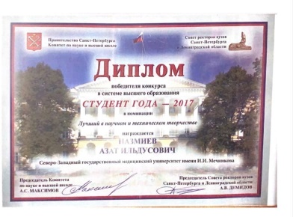
 | Конкурс на правительственную стипендию  2016-2017 гг. | Лауреат | 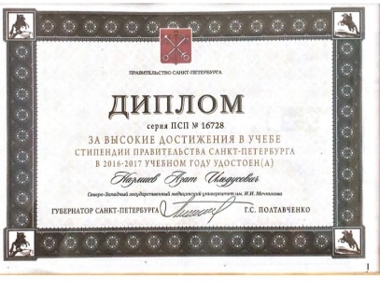
 | Лучшая студенческая научная работа  2017 г. | Диплом 1 степени | 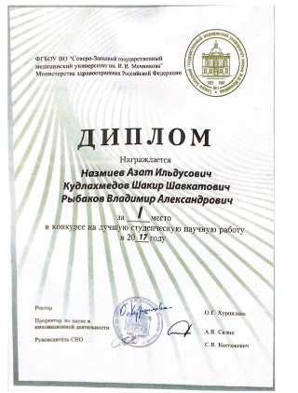
 | Лучшая студенческая научная работа  2018 г. | Диплом 1 степени | 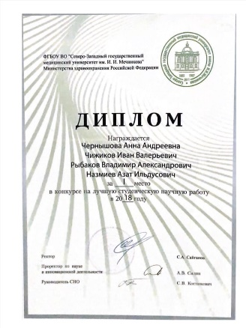
 | Конкурс пленарных докладов  2017 г. | 1 место | 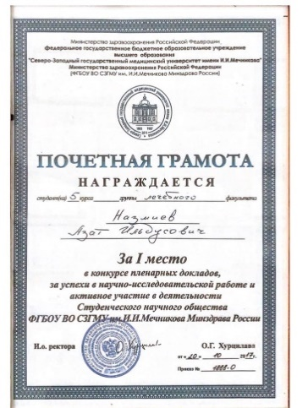
 | Лучшая студенческая научная работа  2018 г. | Диплом 2 степени
Рыбаков Владимир Александрович | Международный конкурс проектов в сфере образования «Interclover-2018»  декабрь 2017 г. – январь 2018 г. | Диплом 1 степени | 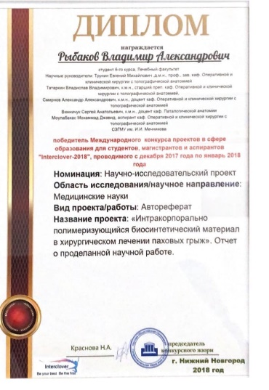
 | Стипендиальная программа «TAKEDA – ЗОЛОТЫЕ КАДРЫ МЕДИЦИНЫ»  2017-2018 гг. | Победитель | 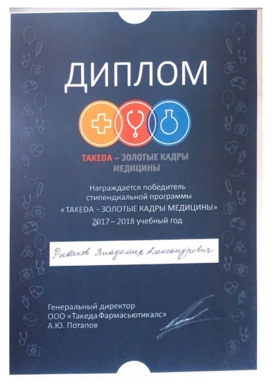
 | Лучшая студенческая научная работа  2017 г. | Диплом 1 степени
 | Лучшая студенческая научная работа  2018 г. | Диплом 1 степени
 | Лучшая студенческая научная работа  2018 г. | Диплом 2 степени

- Основные значимые публикации обучающихся СНК:

- Мирзабеков М.К. Лапароскопическая резекция почки с селективным пережатием ее полюса / М.К. Мирзабеков, А.Д. Соловьева, С.Ю. Ракита, С.А. Подьезжих, Ж.Б. Айдемирова, А.В. Демитриченко, В.А.Щербакова // Сборник материалов 94-й Всероссийской научно-практической конференции с международным участием «Мечниковские чтения – 2021». – СПб.: Изд-во СЗГМУ им.И.И.Мечникова, 2021. – Т.2. – С. 205.
- Ракита С.Ю. Оценка анатомических рисков развития пазовой грыжи по данным КТ 206 пациентов / С.Ю. Ракита, А.Д. Соловьева, А.В. Демитриченко, С.А. Подьезжих, Ж.Б. Айдемирова // Сборник материалов 94-й Всероссийской научно-практической конференции с международным участием «Мечниковские чтения – 2021». – СПб.: Изд-во СЗГМУ им. И.И. Мечникова, 2021. – Т.2. – С. 207
- Александров А.В. Универсальный алгоритм 3D-моделирования структур корня аорты в качестве пособия при выполнении TAVI / А. В. Александров, С.Ю. Ракита, В.Ю. Рудь, С.М. Зуев, А.К. Саакян // Сборник материалов 94-й Всероссийской научно-практической конференции с международным участием «Мечниковские чтения – 2021». – СПб.: Изд-во СЗГМУ им. И.И. Мечникова, 2021. – Т.2. – С. 213
- Смирнов А.А. Компьютерная томография, прямое 3d-сканирование и 3d-моделирование как методики точной оценки анатомии и геометрических характеристик пахового промежутка / А.А. Смирнов, Е.М. Трунин, С.С. Дыдыкин, Ю.Л. Васильев, М.Д. Моулабакас, А.Л. Овсепьян, Р.Ф. Гайнуллина, С.Ю. Ракита, А.В. Александров, А.В. Остякова, П.А. Блейк // Оперативная хирургия и клиническая анатомия (Пироговский научный журнал). – 2021. – Т. 5. – № 1. – С. 49-68.
- Ракита С. Ю. Место тотальной панкреатэктомии в структуре лечения злокачественных новообразований поджелудочной железы / С. Ю. Ракита, Н. И. Куничкина // Наука. Образование. Инновации: Сборник научных трудов по материалам XXVIII Международной научно-практической конференции, Анапа, 12 марта 2021 года. – Анапа: Общество с ограниченной ответственностью «Научно-исследовательский центр экономических и социальных процессов» в Южном Федеральном округе, 2021. – С. 144-146.
- Трунин Е.М. Особенности топографии желчного пузыря у лиц с различными типами телосложения и ожирением (по данным прижизненного неинвазивного топографо-анатомического исследования) / Е.М. Трунин, Е.А. Семенова, А.И. Щеголев, А.А. Смирнов, Г.В. Тимохов, В.В. Татаркин, Н.Ю. Серова, П.Р. Брюхно, М.А.Евсеева // Оперативная хирургия и клиническая анатомия (Пироговский научный журнал). – 2021. – Т. 5. – № 2. – С. 50-57.
- Щемеров Н.В. Сравнение показателей качества жизни пациентов с заболеваниями глаз и пациентов с болезнями кровообращения / Н.В. Щемеров, Е.Р. Руденко // Сборник материалов 94-й Всероссийской научно-практической конференции с международным участием «Мечниковские чтения – 2021». – СПб.: Изд-во СЗГМУ им. И.И. Мечникова, 2021. – Т.2. – С. 63
- Vasil’ev Y. Evaluation of Hypothermic and Analgesic Effects of Local Anesthetics Based on Non-Contact Thermography and Registration of Evoked Responses / Y. Vasil’ev, Grand, R. Meylanova, V. Paterikin, S. Rakita, Z. Aymaletdinova, H. Darawsheh, V. Troitskiy, A. Aleksandrov, V. Laptina // Journal of International Dental and Medical Research. – 2021. – V.14. – №2. – P.1
- Ovsepyan A. Personalized FSI-modeling of the aortic bulb and arch to predict its mechanical behavior and assess the loads during the cardiac cycle / A. Ovsepyan, A. Smirnov, S.Dydykin, Y. Vasil’ev, E.Trunin, O. Shatunova, A. Alexandrov, A. Ostyakova, A. Utkin // Medicina (Kaunas). – 2021. – V.57. – P. 48.
- Овсепьян А.Л. Прогнозирование гемодинамики и механического поведения сегмента аорты с помощью трехмерного моделирования взаимодействия жидкости и структуры / А.Л. Овсепьян, А.А. Смирнов, О.В. Шатунова, Т.А. Бритвин, Е.В. Яковлев, С.С. Дыдыкин, Ю.Л. Васильев, А.В. Остякова // Оперативная хирургия и клиническая анатомия (Пироговский научный журнал). – 2021. – Т. 5. – № 3. – С. 38-45.

- Смирнов А.А. Диагностика злокачественных опухолей области нижней челюсти с применением программного комплекса для анализа и сегментации КТ-изображений с помощью сверточной нейронной сети / А.Л. Овсепьян, А.А. Бойко, Е.М. Трунин, В.В. Татаркин, Г.В. Ван, В.Я. Черных, Н.В. Бойко, Н.В. Щемеров // Оперативная хирургия и клиническая анатомия (Пироговский научный журнал). – 2020. – Т. 4. № 1. – С. 32-40.
- Топузов Э.Э. Обоснованием методики нанесения послабляющих разрезов для замещения для замещения дефектов кожи после мастэктомии у больных распадающимся раком молочной железы / С.Н. Садыгова, А.А. Смирнов, Е.М. Трунин, Т.Т. Агишев, Э.А. Аршба, В.В. Татаркин, А.Л. Овсепьян, Н.В. Щемеров, А.В.Остякова // Современные проблемы науки и образования. – 2020. – № 2. – С. 142.
- Садыгова С.Н. Топографо-анатомическое и техническое обоснование методики нанесения послабляющих разрезов при замещении значительных дефектов кожи в области передней грудниц стенки после радикальной мастэктомии / С.Н. Садыгова, Э.Э. Топузов, А.А. Смирнов, Е.М. Трунин, В.В. Татаркин, А.Л. Овсепьян, П.А. Блейк, Н.В. Щемеров // Оперативная хирургия и клиническая анатомия (Пироговский научный журнал). – 2020. – Т. 4. – № 2. – С. 4 -11.
- Серова Н.Ю. Дифференциальный подход в лечении острого тромбоза наружного геморроидального узла / Н.Ю. Серова, М.А. Евсеева, П.Р. Брюхно, Л.М. Елистратов // Материалы Всероссийской научно-практической студенческой конференции с международным участием «МЕЧНИКОВСКИЕ ЧТЕНИЯ – 2020». – 2020. – Ч. II. – С. 295-296.
- Лысенко К.С. Обзор техники гетеротопической трансплантации почки / К.С. Лысенко, Н.В. Щемеров, А.Д. Соловьева, А.Г. Горский, В.Ю. Рудь // // Материалы Всероссийской научно-практической студенческой конференции с международным участием «МЕЧНИКОВСКИЕ ЧТЕНИЯ – 2020». – 2020. – Ч. II. – С. 302.
- В.П. Акимов. Возможности применения видеолапароскопии при ущемленных паховых грыжах / П.В. Акимов, Д.Ю. Крикунов, И.Н. Тулюбаев, Д.М. Котлова, Е.М. Цыпилева, Д.Б. Бабаев, А.В, Александров, П.В. Филонов, Б.Э. Раджабов, Д.А. Творогов // Скорая медицинская помощь – 2020. – Т.20. – №2. – С. 43-48.
- Blake P.A. The use of ann in the diagnosis of papillary theroid carcinoma / P.A. Blake, A.A. Smirnov, E.M. Trunin // Метрологическое обеспечение инновационных технологий. – 2020. – С. 226-227.
- Азаев Ш.Б. Влияние препаратов фенилэтиламинового ряда на мышечный и рецепторный компонент нижних мочевыводящих путей / Ш.Б. Азаев, П.А. Блейк, А.А. Смирнов // Образование и наука в России и за рубежом. – 2020. – Т.67. – №3.
- Лисогор Е.О. Постановка грудного импланта через рукав Келлерa в сравнении с классичсеким способом. Преимущества и недостатки / Е.О. Лисогор, З.Г. Гаджимурадова, Ш.Б. Азаев, П.А. Блейк, Д.В. Базарова // Образование и наука в России и за рубежом. – 2020. – Т.70. – №6.
- Трунин Е.М. Программный способ оценки венозного оттока правой половины толстой кишки / Е.М. Трунин, А.А. Смирнов, А.И. Назмиев, В.В. Татаркин, Г.А. Машевский, О.В. Тимакова // Материалы Всероссийской научной конференции «Анатомия и хирургия: общий путь развития – достояние отечественной медицины». – 2019. – Т. 2. – С. 27.
- Smirnov A.A. Topological classificatiom method of the portal vein system affluent branches / E. M. Trunin, G. A. Mashevsky, Y. V. Timakova, A. L. Ovsepyan, A. I. Nazmiev, R. E. Topuzov, V. V. Petrova, P. A. Sizov // Proceedings of the XIV russian-german conference on biomedical engineering. – 2019. – Р. 255-261.
- Трунин Е.М. Особенности голотопии желчного пузыря в зависимости от пола и типа телосложения по результатам прижизненного топографо-анатомического исследования / Е.М. Трунин, А.И. Щеголев, Е.А. Семенова, Г.В. Тимохов, Б.В. Сигуа, Д.Б. Бабаев // Вестник российской военно-медицинской академии. – 2019. – Т. 66. – №2. – С. 122-129.
- Сизов П.А. Коррекция молочной железы с использованием анатомических имплантов
разрезом по сосковой линии с одномоментной подтяжкой сосково-ареолярного комплекса. Срединный сосковый разрез / А.А. Смирнов, В.В. Татаркин, Е.Н. Шилец, А.В. Евтушенко, К.О. Ильин, Т.Е. Жилкайдаров, К.Н. Джанашия, Д.В. Базарова // Образование и наука в России и за рубежом. – 2019. – № 10 (58). – С. 72-78.
- Трунин Е.М. Особенности прижизненной топографии желчного пузыря и их связь с антропометрическими данными (по данным спиральной компьютерной томографии) / Е.М. Трунин, А.И. Щёголев, Б.В. Сигуа, В.В. Татаркин, А.А. Смирнов, Н.Ю. Серова, Д.Б.О. Бабаев, В.А. Степанова // Forcipe. – 2019. – Т. 2. № S2. – С. 23-24.
- Трунин Е.М. Временный шунт для наложения анастомоза по типу «конец в конец» на магистральных сосудах без остановки кровообращения в сшиваемом сегменте / А.А. Смирнов, М.А. Назарова, О.Б. Бегишев, В.В. Татаркин, В.П. Шульга, А.Л. Овсепьян, В.А. Степанова, П.А. Сизов // Вестник Северо-Западного государственного медицинского университета им. И.И. Мечникова. – 2019. – Т. 11. № 3. – С. 57-64.
- Трунин Е.М. Вариантная анатомия желчного пузыря и ее связь с антропометрическими характеристиками (по данным мультиспиральной компьютерной томографии) / Е.М. Трунин, А.И. Щёголев, Б.В. Сигуа, В.В. Татаркин, А.А. Смирнов, Д.Б. Бабаев, М.А. Евсеева, В.А. Степанова // Таврический медико-биологический вестник. – 2019. – Т. 22. – № 3. – С. 61-67.
- Трунин Е.М., Моулабакас М.Д., Мурт Л.Л., Смирнов А.А., Татаркин В.В., Рыбаков В.А. Вестник Северо-Западного государственного медицинского университета им. И.И. Мечникова. 2018. Т. 10. № 2. С. 99-106.
- Трунин Е.М., Моулабакас М.Д., Смирнов А.А., Зорин И.М., Зорина Н.А., Татаркин В.В., Рыбаков В.А. Современная наука: актуальные проблемы теории и практики. Серия: Естественные и технические науки. 2018. № 5. С. 203-210.
- Евтушенко А.В. Современная тактика хирургического лечения рака щитовидной железы / А.В. Евтушенко, Я.Ю. Горчица, П.А. Сизов, А.А. Смирнов // European Science. – 2018. – Т. 36. – №4. – С. 80-89.
- Трунин Е.М. Реакция биологических тканей на интракорпорально-полимеризующийся эндопротез для мини-инвазивной пункционно-инфузионной «пломбировки» пахового канала / Трунин Е.М., Моулабакас М.Д., Мурт Л.Л., Смирнов А.А., Татаркин В.В., Рыбаков В.А. // Вестник Северо-Западного государственного медицинского университета им. И.И. Мечникова. – 2018. – Т. 10. – № 2. – С. 99-106.

- Трунин Е.М. Интракорпорально полимеризующийся эксплантат для миниинвазивной пункционно-инфузионной пломбировки пахового канала при лечении вправимых паховых грыж / Трунин Е.М., Моулабакас М.Д., Смирнов А.А., Зорин И.М., Зорина Н.А., Татаркин В.В., Рыбаков В. // Современная наука: актуальные проблемы теории и практики. Серия: Естественные и технические науки. – 2018. – № 5. – С. 203-210.

- Смирнов А.А. Тренажер для освоения мануальных навыков хирургических вмешательств на мозговом отделе черепа / Смирнов А.А., Татаркин В.В., Захматов И.Г., Марьянович А.Т., Андреевская М.В., Назмиев А.И., Кудлахмедов Ш.Ш., Рыбаков В.А. // Креативная хирургия и онкология. – 2017. – Т. 7. – № 1. – С. 63-68.

- Назмиев А.И. Тренажер для освоения мануальных навыков на мозговом отделе черепа в реальной топографо-анатомической среде / Назмиев А.И., Кудлахмедов Ш.Ш., Рыбаков В.А. // Сборник тезисов участников форума "Наука будущего - наука молодых". – 2017. – С. 269-270.

Патенты

Патент 206437. Российская Федерация, МПК А61В17/02. Ранорасширитель для выполнения минимально инвазивный оперативная вмешательств на органах брюшной полости: № 2021108352: заявл. 26.03.2021. опубл.: 13.09.2021 / Трунин Е.М., Щёголев А.И., Смирнов А.А., Татаркин В.В., Овсепьян А., Брюхно П.Р., Евсеева М.А., Айдемирова Ж.Б. | 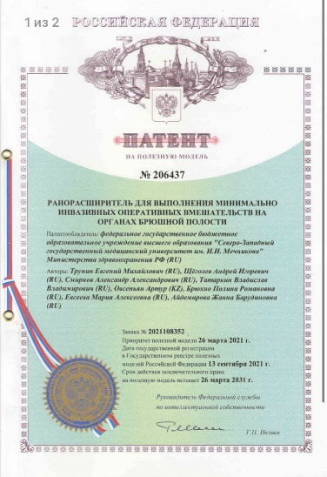
Патент 190669. Российская Федерация. Тренажер для освоения мануальных хирургических навыков на мозговом отделе головы в реальной топографо-анатомической среде: № 2019101204: заявл. 15.01.2019. опубл.: 08.07.2019 / Назмиев А.И., Подлесный В.С., Захматов И.Г., Смирнов А.А., Картакаева Э.Э., Попков А.В., Мищук А.В., Синегуб А.В., Суворов В.А. | 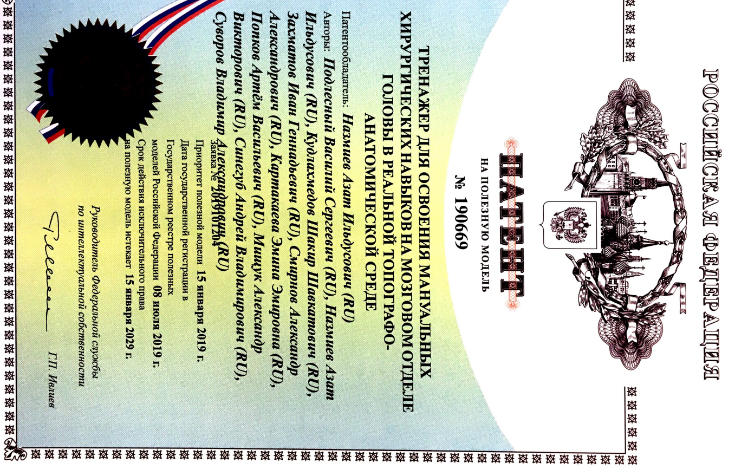
Программа для ЭВМ. Российская Федерация. Программный комплекс на основе искусственной нейронной сети для диагностики злокачественных опухолей области нижней челюсти JAWSCAN 1.0. :№ 2020617732: заявл. 25.06.2020. опубл.: 10.07.2020 / Трунин Е.М., Бойко А.А., Смирнов А.А., Татаркин В.В., Щемеров Н.В., Овсепьян А., Черных В.Я., Ван Г.Я., Соловьева А.Д. | 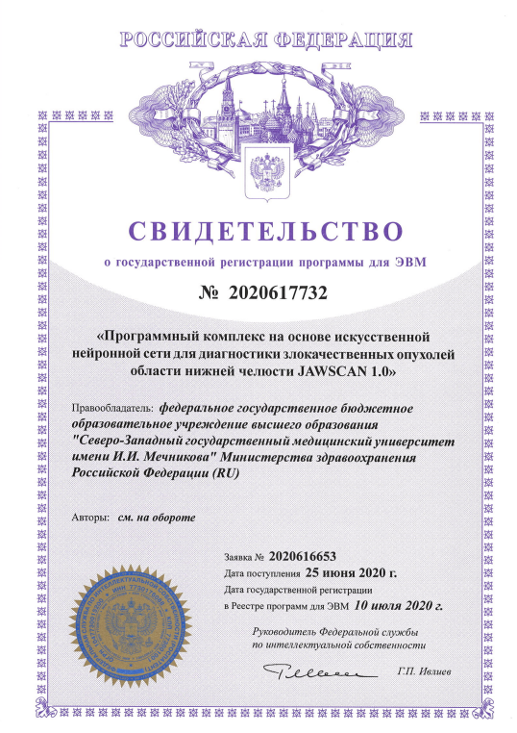
Патент 2667876 C1. Российская Федерация. Способ и набор инструментов для наложения сосудистого анастомоза по типу “конец в конец” на магистральных сосудах №2017120088: заявл. 07.06.2017. опубл.: 24.09.2018. / Трунин Е.М., Назарова М.А., Шульга В.П., Смирнов А.А., Татаркин В.В., Щёголев А.И., Степанова В.А. | 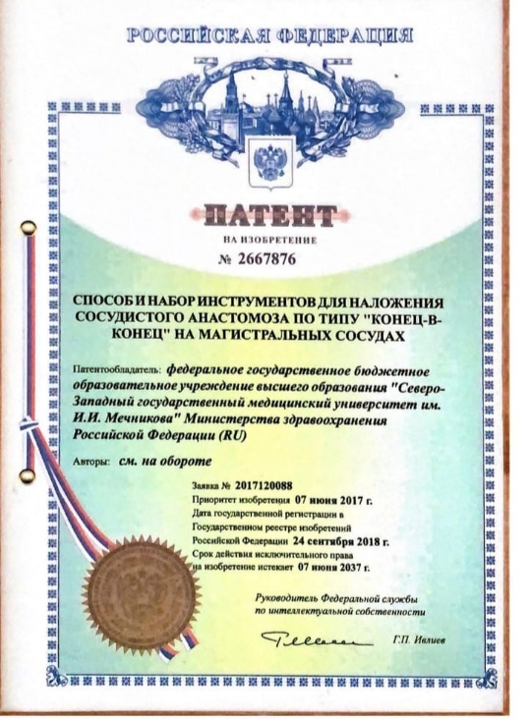
Патент 2641368 C1. Российская Федерация. Способ лечения паховых грыж: № 2017101074: заявл. 10.01.2017. опубл.: 17.01.2018/ Трунин Е.М., Зорин И.М., Зорина Н.А., Смирнов А.А., Татаркин В.В., Моулабакас М.Д., Рыбаков В.А. | 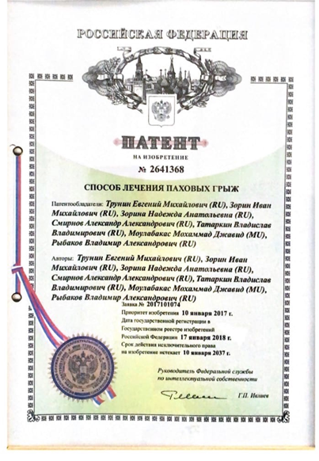
Программа для ЭВМ. Российская Федерация. Искусственная нейронная сеть типа «персептрон» для морфологической диагностики папиллярного рака щитовидной железы THYROCULUS 2.0: № 2018662178: 17.07.2018. опубл.: 27.09.2018. / Смирнов А.А., Чижиков И.В., Исаев И.В., Трунин Е.М., Сизов П.А. | 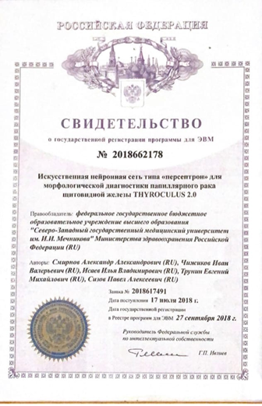

- Историческая справка
Кафедра была учреждена в 22.09.1920 г. и называлась «Кафедра оперативной хирургии с упражнениями на трупе». Первым профессором и зав. кафедрой был избран Г.Х. Ауэ, который много сделал для ее становления и развития. С 1912 г. кафедру возглавлял В.Н. Шевкуненко, который в качестве основного принципа преподавания внедрял региональный или органный подход, при котором сначала проводилось детальное изучение конкретной анатомической области, а затем осваивались типовые операции в ней.
В период с 1942 по 1965 г., когда проводились научные исследования по изучению хирургической анатомии сосудистой и нервной систем, кафедрой заведовал проф. А.П. Надеин.
С 1965 по 1977 гг. кафедрой заведовал проф. Б.М. Хромов. В 1977-1980 гг. кафедра называлась «курсом» и была присоединена к вновь созданной кафедре хирургии III, руководимой проф. А.И. Горбашко.
Огромный вклад в развитие кафедры внес чл.-корр. РАН проф. С.А. Симбирцев. Став в 1979 г. ректором, С.А. Симбирцев воссоздал кафедру оперативной и клинической хирургии с топографической анатомией ЛенГИДУВА – СПбМАПО (ныне – СЗГМУ им. И.И. Мечникова), которая благодаря его стараниям приобрела клиническую направленность и стала одной из ведущих кафедр в нашей стране, осуществляющих подготовку врачей-хирургов. Семён Александрович руководил кафедрой до 2004 г., по его инициативе на кафедре были открыты новые для академии клинические направления – микрохирургия, гнойная, эндокринная хирургия, колопроктология. В 1996 г. кафедра стала носить название «Кафедра оперативной и клинической хирургии с топографической анатомией». А 26 апреля 2019 г. решением ученого совета СЗГМУ им. И.И. Мечникова кафедре было присвоено имя профессора С.А. Симбирцева.
С 2004 г. по настоящий момент кафедрой заведует проф. Е.М. Трунин. В этот период на кафедре активно развиваются такие научные направления, как хирургическое лечение заболеваний щитовидной и околощитовидных желёз; хирургическое лечение заболеваний внепеченочных желчевыводящих путей; разработка новых хирургических доступов.
12 октября 2011 г. произошло слияние двух старейших образовательных медицинских учреждений России – СПбМАПО и СПбГМА им. И.И. Мечникова. Уже в феврале 2012 г., под руководством ассистентов кафедры А.А. Смирнова и В.В. Татаркина, студенты всех факультетов начали осваивать базовые мануальные хирургические навыки: завязывание хирургических узлов, наложение швов на фантоме и на биологическом материале, наложение кишечного и сосудистого швов на биологическом материале и многое другое.
По распоряжению проф. Е.М. Трунина, в 2013 г. была создана экспериментальная операционная. С момента открытия операционной студенты-кружковцы в рамках НИР стали регулярно выполнять различные операции на животных, такие как аппендэктомия, холицистэктомия, микрохирургические операции, которые проводятся с соблюдением всех правил асептики. На сегодняшний день на кафедре имеются оснащенные большая и 2 микрооперационные, что дает возможность студентам нашего университета, интересующимся хирургией, отработать мануальные навыки и раскрыть свой потенциал в изучении этой области медицины.

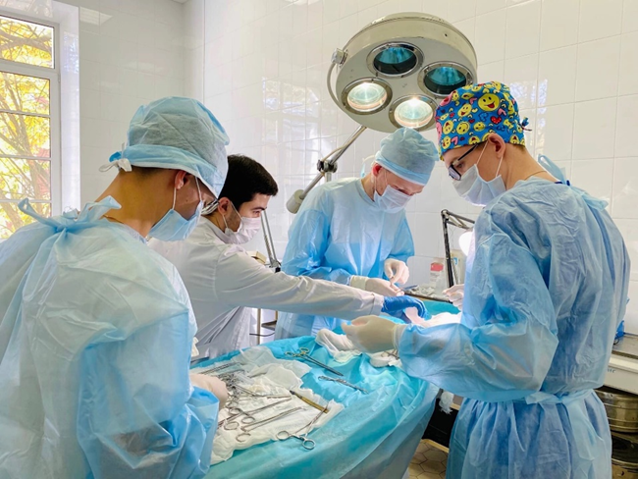
Аппендэктомия, выполненная на кролике

Студенческое научное общество ОКХ с ТА им. С.А. Симбирцева активно развивалось много лет, во многом благодаря инициативе студентов и поддержке руководства кафедры. Это позволило в 2015 году провести первую хирургическую олимпиаду им. А.Ю. Созон-Ярошевича, что послужило толчком для формирования хирургической сборной университета.
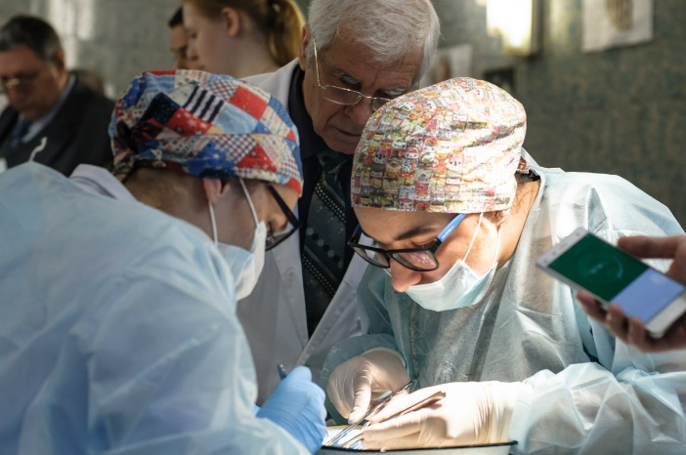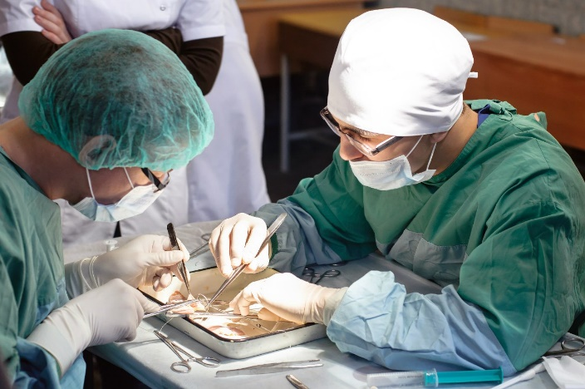
1 олимпиада по хирургии им А.Ю. Созон-Ярошевича, 2015 г.

С каждым годом олимпиада, организацию которой берет на себя кафедра ОКХ с ТА им. С.А. Симбирцева, становится все более интересной и многообразной. Конкурсные задания поражают приглашенных судей своим высоким уровнем сложности, что воспитывает в студентах здоровую конкуренцию и закладывает прочную основу для будущей профессиональной деятельности. В 2019 г. хирургическая сборная нашего университета, объединяющая три хирургические кафедры, заняла призовое место на региональном этапе Северо-Западного федерального округа и впервые смогла пройти в финальный этап Всероссийской студенческой олимпиады по хирургии им. М. И. Перельмана, традиционно проходящей в стенах Первого Московского государственного медицинского университета имени И.М. Сеченова.

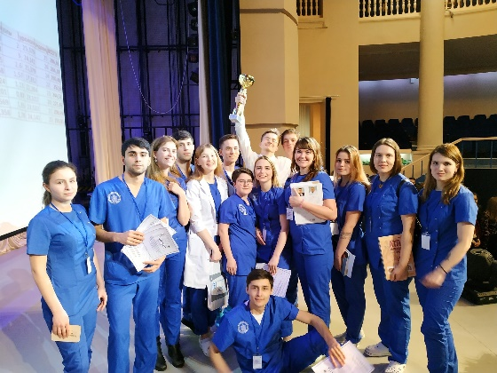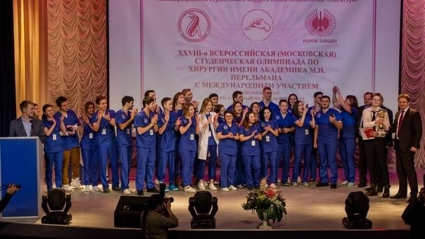
Региональный этап Северо-западного федерального округа, г. Архангельск, 2019 г.

В 2021 г. хирургическая сборная СЗГМУ им. И.И. Мечникова впервые в истории нашего университета заняла 2 место в финальном этапе олимпиады, закрепляя за ней славу одной из сильнейших команд в России.

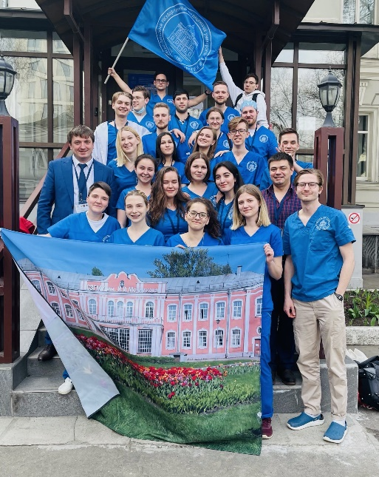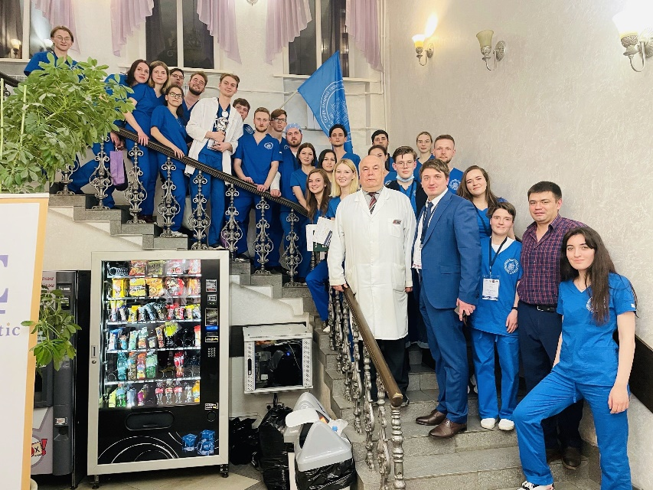
XXX Всероссийская студенческая олимпиада по хирургии им. М. И. Перельмана,
г.Москва, 2021 г.

В 2021 г. проведена 7 олимпиада по хирургии им. А.Ю. Созон-Ярошевича, победителем которая стала кафедра ОКХ с ТА им. С.А. Симбирцева. В олимпиаде приняло участие более 150 человек.
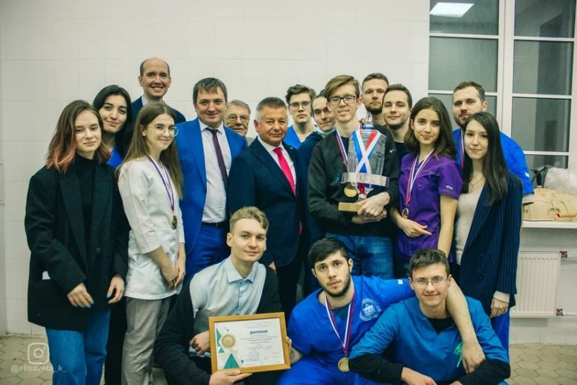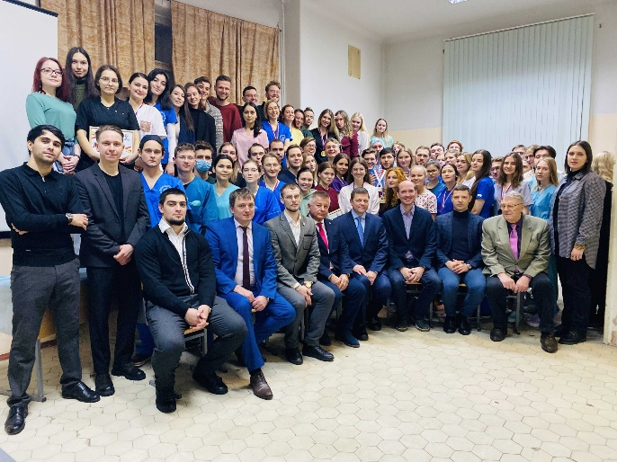
7 олимпиада по хирургии им. А.Ю. Созон-Ярошевича, 2021 г.

По субботам регулярно проводятся дополнительные занятия не только для студентов, желающих вступить в наше научное сообщество, но и для всех интересующихся хирургией.
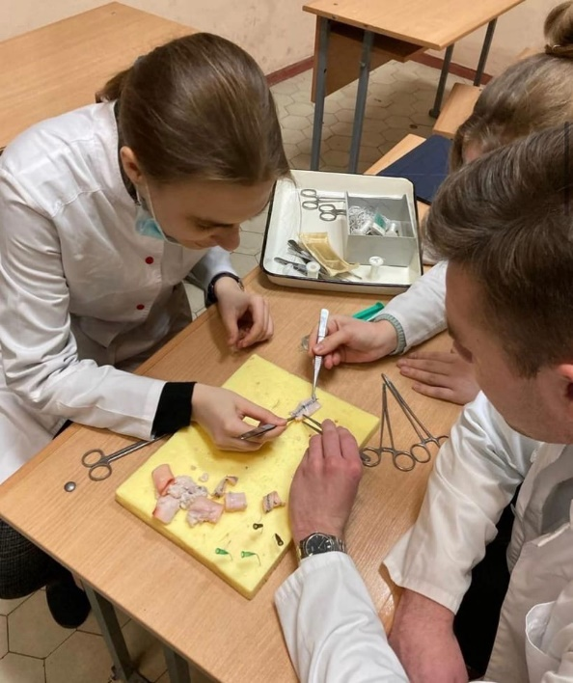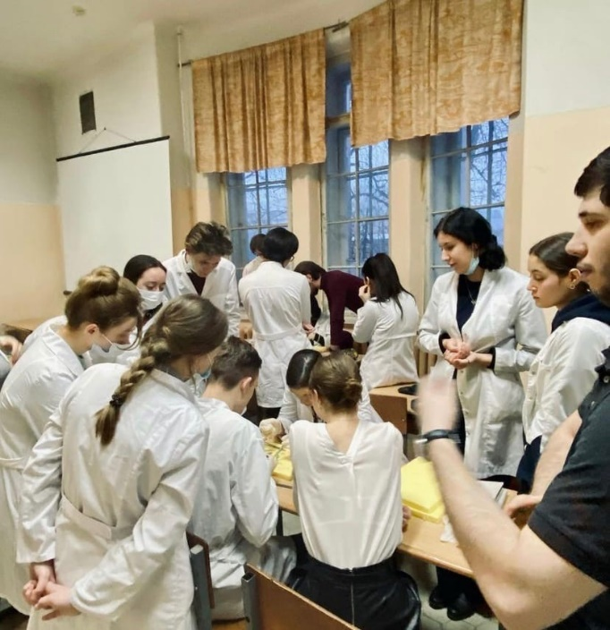
Дополнительные практические занятия

Попробовать себя можно в любом из интересующих направлений: кардиохирургия, абдоминальная хирургия, микрохирургия, пластическая хирургия, оперативная гинекология и урология, травматология, оториноларингология, офтальмология, эндовидеохирургия и др.
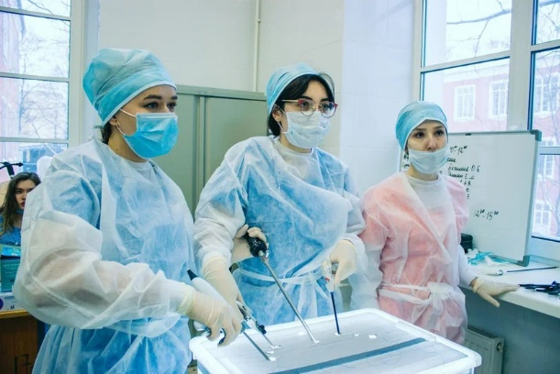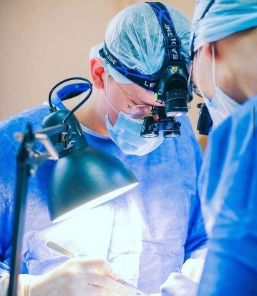
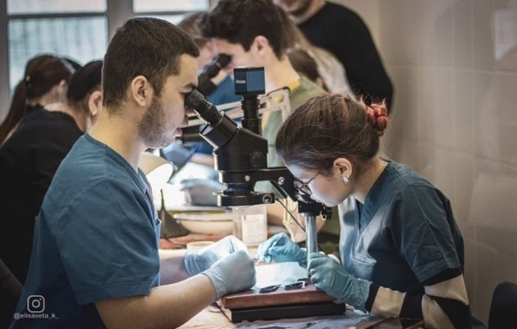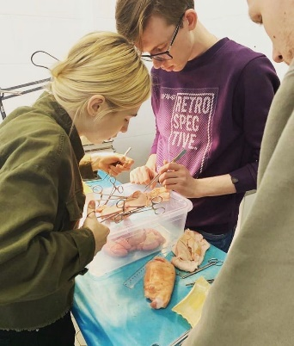
Деятельность СНО на сегодняшний день

Безусловно, олимпиада по хирургии им. М.И. Перельмана является старейшей и самой крупной олимпиадой в стране, но также проводятся и другие олимпиады по различным профилям хирургической деятельности, в которых участники хирургической сборной нашего Университета регулярно занимают призовые места.
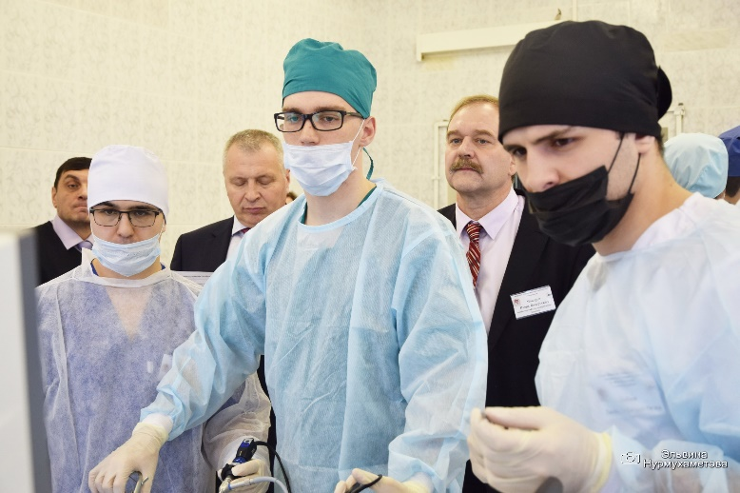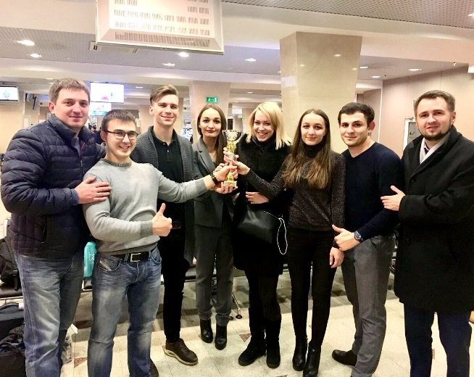
Всероссийская студенческая олимпиада по хирургии с международным участием, 5-6 декабря 2017 г., БГМУ (г. Уфа)
К настоящему моменту кафедра оперативной и клинической хирургии с топографической анатомией им. С.А. Симбирцева уже 5 раз занимала первое место в конкурсе на лучшую студенческую работу (2015, 2017, 2018, 2019, 2020 гг.).

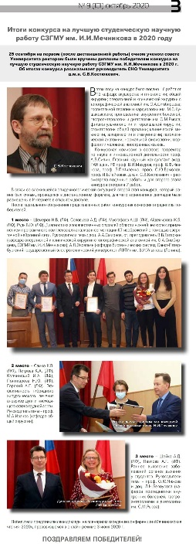
Конкурс на лучшую студенческую работу, 2019 и 2020 гг.

Кафедра ОКХ с ТА им. С.А. Симбирцева становилась лучшим клиническим СНК Университета в 2017-2018 гг., 2019-2020 гг., занимала 2 место в 2014-2015 гг., 2015-2016 гг., 2018-2019 гг.

